1、EJS是一个简单高效的模板语言，通过数据和模板，可以生成HTML标记文本。可以说EJS是一个JavaScript库，EJS可以同时运行在客户端和服务器端，客户端安装直接引入文件即可，服务器端用npm包安装

2、EJS的特点：

- 快速编译和渲染

- 简单的模板标签

- 自定义标记分隔符

- 支持文本包含

- 支持浏览器端和服务器端

- 模板静态缓存

- 支持express视图系统

3、EJS成员函数：

- Render(str,data,[option]):直接渲染字符串并生成html
str：需要解析的字符串模板
data：数据
option：配置选项

- Compile(str,[option]):编译字符串得到模板函数
str：需要解析的字符串模板
option：配置选项

两个函数包括的配置选项如下：
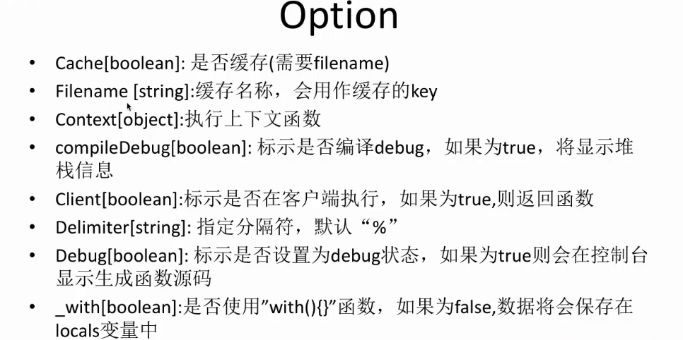

4、EJS常用标签

- <% %>流程控制标签

- <%= %>输出标签（原文输出HTML标签）

- <%- %>输出标签（HTML会被浏览器解析）

- <%# %>注释标签

- % 对标记进行转义

- -%>去掉没用的空格
说明：ejs中的逻辑代码全部用JavaScript

5、接下来看一个例子就可以明白EJS的简单语法了

<!DOCTYPE html>
<html>
<head>
<meta charset="utf-8">
<meta http-equiv="X-UA-Compatible" content="IE=edge,chrome=1">
<title>EJS Examples</title>
<meta name="description" content="">
<meta name="keywords" content="">
<link href="" rel="stylesheet">
<script type="text/javascript" src="ejs.min.js"></script>
<script >
var data={flag:false,
data1:["====1","====2","====3"],
data2:["====4","====5","====6"]
};

window.onload=function(){
var tem=document.getElementById("tem").innerHTML;
var html=ejs.render(tem,data);
document.getElementsByTagName("body")[0].innerHTML=html;
}
</script>
</head>
<body>
<script type="text/javascript" id="tem">
<ul>
<%if(flag){%>
<%for (var i=0;i<data1.length;i++){%>
<li><%=data1[i]%></li>
<%}%>
<%}else{%>
<%for(var i=0;i<data2.length;i++){%>
<li><%=data2[i]%></li>
<%}%>
<%}%>
</ul>
</script>
</body>
</html>

运行后结果如下：
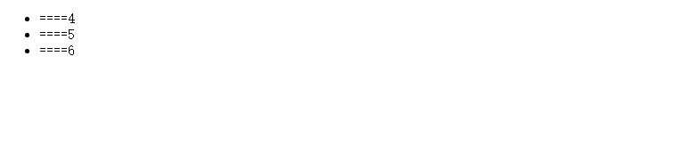

4、过滤器（把结果进一步加工的函数）：
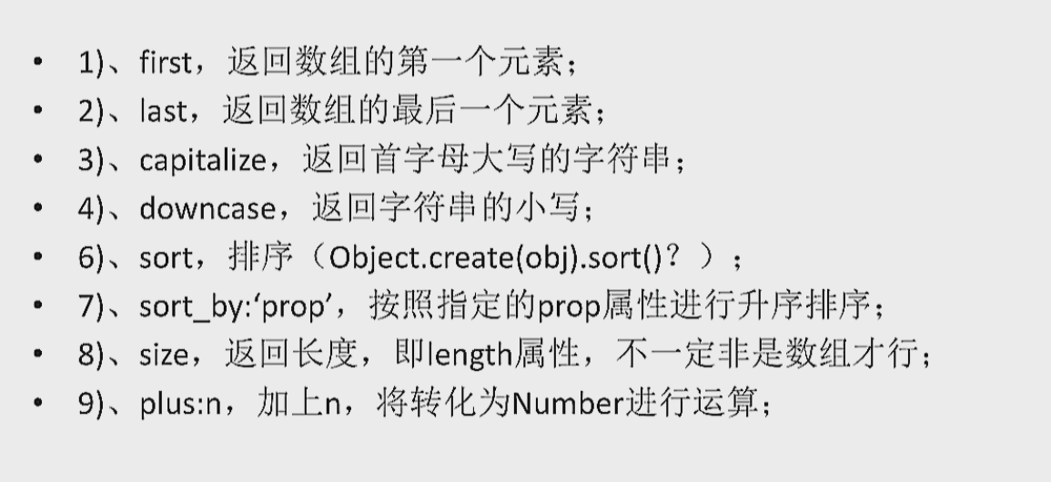
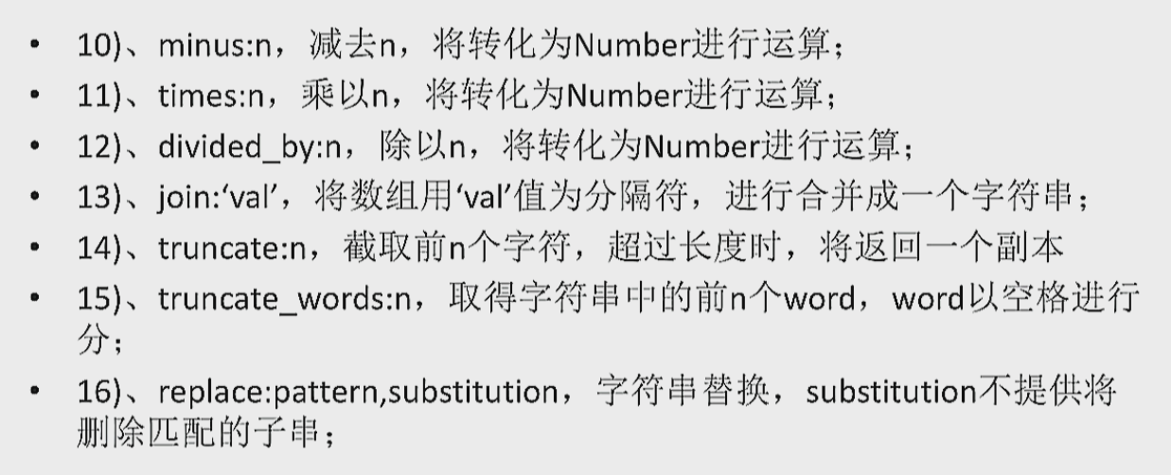
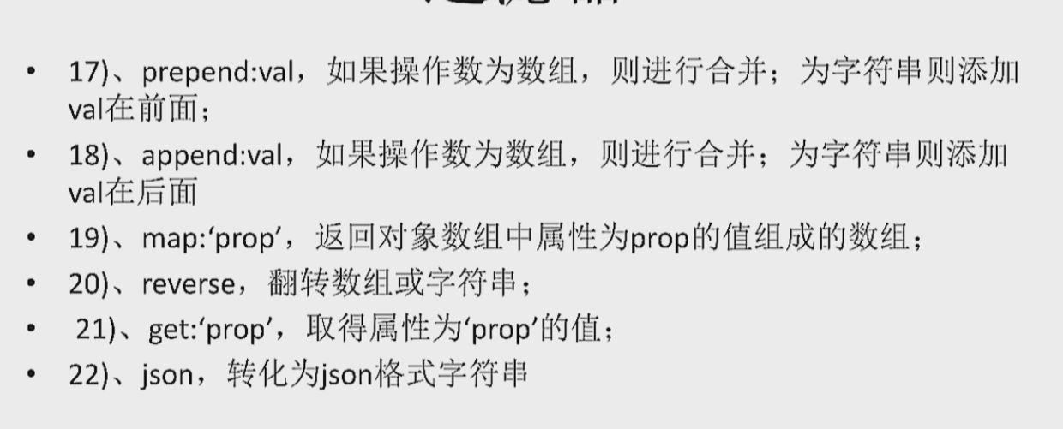

语法如下：

<%=: data.age | plus:5%>

注意:和|两个符号:
此外，还有文件包含的语法：

<%- include(path) %>

接下来用这个写一个服务器端的，文件目录如下：

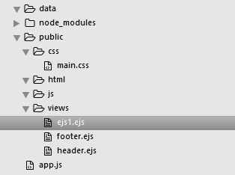
app.js文件内容如下：

var http=require("http");
var express=require("express");
var app=express();

var tem={
message:"我是中间部分"
}
//创建服务器
http.createServer(app).listen(3000,function(){
console.log("Server is listening port 3000");
});
//挂载静态资源处理中间件
app.use(express.static(__dirname+"/public"));
//设置模板视图的目录
app.set("views","./public/views");
//设置是否启用视图编译缓存，启用将加快服务器执行效率
app.set("view cache",true);
//设置模板引擎的格式即运用何种模板引擎
app.set("view engine","ejs");
//设置路由
app.get("/ejs",function(req,res){
res.render("ejs1",{title:tem.message});
});

ejs1.ejs文件内容如下这里引用了头部和尾部：

<!DOCTYPE html>
<html>
<head>
<meta charset="utf-8">
<meta http-equiv="X-UA-Compatible" content="IE=edge,chrome=1">
<title>EJS</title>
<meta name="description" content="">
<meta name="keywords" content="">
<link href="../css/main.css" rel="stylesheet">
</head>
<body>
<%- include("./header.ejs") %>
<h1><%=title%></h1>
<%- include("./footer.ejs") %>
</body>
</html>

头部和尾部都是一行代码如下：

<h1>我是头部</h1>
<h1>我是尾部</h1>

启动服务器后，我们输入http://localhost:3000/ejs，显示内容如下：

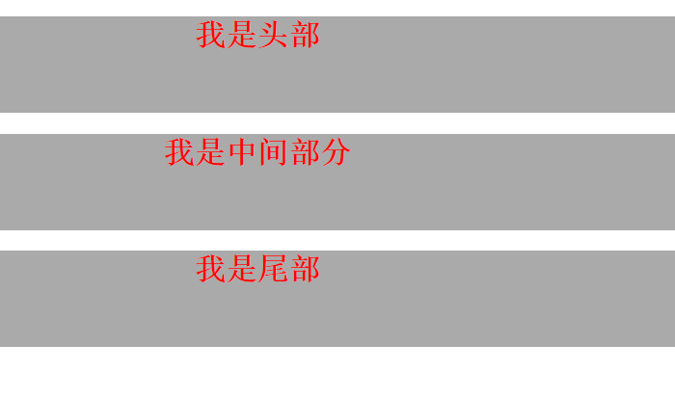
这说明我们利用ejs模板做到了正确输出，这既可以大大增加代码的复用性，而且当data为数据库中的数据时，我们就可以做到实时更新网站数据了，这样一个简单动态网站就完成了，听起来是不是很简单，不过还有很长一段路要走滴，先睡了，下次再更。

